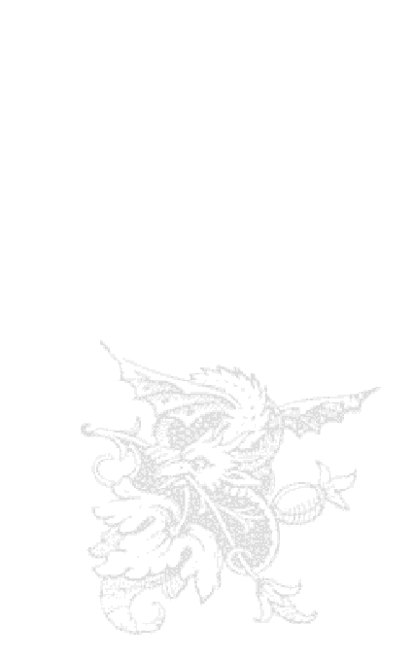
后 记
我们无法知道生命是什么，我们只能说出生命像什么。当我们回首一起走过的路，我们不得不承认它是渐渐的远去了。我们竭力挽留什么，但是却什么也抓不住。于是一种声音从我们的内心深处传来：投入地去爱吧，充分地去生活。
常常为考试而忙得焦头烂额，有时拿在手里的成绩也会显得很糟糕。但是我却并不抱怨什么，因为时间总是掌握在自己的手中，我没有做好，只是因为我并不真想把它做好。生活是如此的多姿多彩，我为自己没法专心而感到羞愧，但是面对诱惑，我却一次又一次的逃跑。
希望的很多，但付出的却很少。于是学会了旁观，于是学会了躲闪，以为这样就可以掩盖我的怯懦和我的渺小。我看到人们纷纷裹起了冬衣，彼此面对时也只是沉默。但是我，却无法停止我的思考。我看到有人勇敢的站了出来，得到的却只是冷漠与嘲讽。于是我无法再笑。
小的时候，躺在母亲的怀抱里，我感到的只是温暖和爱。那时我是常常的笑。现在经过一次又一次的逃跑，我终于明白：我不能再逃跑。

制作人员

陆俊秀  王 嵘  朱剑宇  傅 强  刘光明 | 方 坤  聂 鑫  吴 征  赵天立  吴 平

特别鸣谢无63班全体同学的大力支持
1999年12月

